7月份绿化长效考评情况通报
各有关单位：
7月份城市长效管理考评办对市园林局管辖的政成桥绿地、青果巷绿地、延陵路绿地等12个样本绿地，分5次进行抽验考核，重点考核了绿地内卫生保洁、设施破损等，总计扣4.8分，市园林局综合得分为96.12分，列第八名（详细扣分情况见附表1）。希望各相关单位对照考评情况及时整改，对容易失分的重点路段、重点部位加强巡查，采取日常管理与专项整治相结合等手段，排查解决问题力争少失分、不失分。
特此通报。

附表1：7月份绿化长效考评情况汇总表

二○一三年八月九日

抄 报：市园林局
常州市园林信息平台 2013年8月9日印发
共印4份

附件：7月份绿地扣分情况汇总表
序号 | 考核样本 | 扣分项目 | 扣分 | 管养单位
1 | 政成桥绿地 |  | 0 | 常州东坡公园
2 | 青果巷绿地 | - 绿地内景观灯破损1处。 | 2 | 常州市人民公园
3 | 延陵路绿地 |  | 0 | 常州市苗圃有限公司
4 | 青山湾绿地 |  | 0 | 常州市红梅公园管理处
5 | 五星公园 | 1、健身器材损坏1处。 | 1.8 | 常州市苗圃有限公司
6 | 荆川公园 |  | 0 | 常州市荆川公园管理处
7 | 椿桂园 | 1、绿地设施上有乱涂写1处。 | 1 | 常州市钟楼区园林绿化有限公司
8 | 东坡公园 |  | 0 | 常州东坡公园
9 | 圩墩公园 |  | 0 | 常州市圩墩遗迹公园管理中心
10 | 红梅公园 |  | 0 | 常州市红梅公园管理处
11 | 五星公园 |  | 0 | 常州市苗圃有限公司
12 | 荷园 |  | 0 | 常州市苗圃有限公司
合计 |  |  | 4.8

二、青果巷绿地
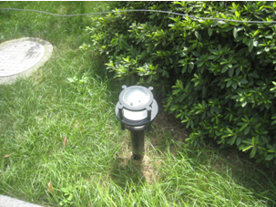
绿地内景观灯破损（青果巷275号公厕西约20米）
五、五星公园
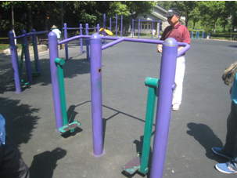
健身器材损坏（公园西半部健身广场内）
七、椿桂园
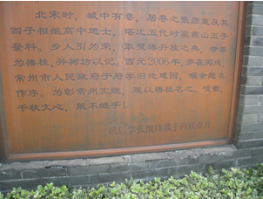
绿地设施上有乱涂写（入口处椿桂园铭上）

